Çocuklarımızın Madde Kullandığını Nasıl Anlarız???

Madde kullanan insanları tanımak için kesin bir ölçü yoktur. Kişilerde görülen davranış değişikliklerini de hemen madde kullanımına bağlamak doğru değildir. Ancak kullananları tanımamıza yarayan bazı ortak özellikler bulunmaktadır. Bunlar;
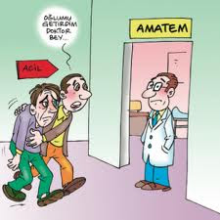
- Algı zayıflaması görülür.
- Uyku düzensizliği başlar.
- Okul başarısı ve okula devamı azalır.
- Kişiliği ile örtüşmeyen genel tavırlar sergiler.
- Arkadaş çevresi değişir.
- Daha fazla para harcama durumu meydana gelir.
- Ruhsal durumunda ani değişiklikler meydana gelir.
- Aile ilişkilerini azaltmaya ve evde az bulunmaya başlar.
- Aşırı terleme, bulantı, kusma, yürümede güçlük ortaya çıkar.
- Vücutta, elbiselerde, evde ve civarda alışagelmişin dışında koku, leke ve işaretlerin verilmesi.
Anne ve Babalar;
Çocuklarımıza Sahip Çıkalım!!!

Gençlerimiz etkilenmeye açık bir potansiyeldir. Çocuklarımızı eğitim çağlarında zehirlemek isteyen kişilere karşı çok duyarlı ve uyanık olmalıyız. Çocuklarımızı sürekli olarak gözlemlemeli, ne yaptıklarını, nereye gittiklerini bilmeli, onları yalnız bırakmamalıyız. 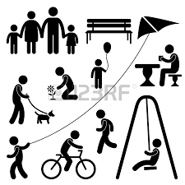
Onların boş zamanlarını kitap okumaya, spor yapmaya ve benzeri toplum tarafından kabul gören olumlu faaliyetlere yönlendirmeliyiz. Boş zamanlarını olumlu faaliyetlerle doldurmalarına yardımcı olmadığımız taktirde kötü niyetli insanlar bu zamanı dolduracaklardır.
ÇOCUKLARIMIZ ZEHİR TACİRLERİNİN
HEDEFİ OLMASIN!!!

SAĞLIKLI BİR NESİL,

MUTLU BİR GELECEK İÇİN

MADDEYE DEĞİL!!!

HAYATA BAĞLAN…

Adres:Selahattin mah. 506. sokak 21/2 eski askerlik şubesi Silvan /DİYARBAKIR

MADDE BAĞIMLILIĞI NEDİR?

Eroin, esrar, kokain, alkol, sigara, tiner, bally vb. gibi uyuşturucu maddelerin sık kullanımına bağlı olarak gelişen patolojik bir durumdur. Fiziksel Bağımlılık ve Ruhsal Bağımlılık olarak ikiye ayırabiliriz.
Fiziksel Bağımlılık; maddenin varlığına karşı duyulan fizyolojik bir istektir. Beden uyuşturucu maddeye karşı bir adaptasyon geliştirir. Madde alınmadığı zaman ortaya bazı belirtile çıkar. Ruhsal Bağımlılık (Alışkanlık); kişinin duygusal ya da kişilik yapısı gereği, gereksinimlerini tatmin etme, gidermek amacı ile o maddeye düşkünlüğü şeklinde tanımlanabilir. Madde alındığında doyum, rahatlama ve haz meydana gelir. Fiziksel bağımlılık kısa bir süre içinde sonlanabilir. Asıl sorun Ruhsal bağımlılıktır. Bu daha uzun bir süreç ve çaba gerektirir.

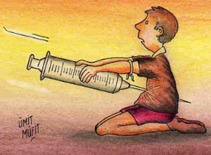

Bağımlılık yapıcı maddelerin insan vücudunda oluşturdukları etkilerin “Sahte ve Kısa Süreli olduğunu” ancak insan ruh ve bedeninde açtığı yaraların kapatılabilmesinin çok zor olduğu asla unutulmamalıdır.

Çaresizseniz Çare SİZSİNİZ!
SORUNUN BİR PARÇASI DEĞİL,
ÇÖZÜMÜN BİR PARÇASI OLALIM…
SEVGİLİ GENÇLER;

Madde Kullanımında en önemli nedenlerin başında “Arkadaş çevresi ve Merak” gelmektedir. Merak ve özentiyle başlayan Madde Kullanımı bağımlılık batağına düşmenin habercisidir. Sigara kullanmak da diğer zararlı maddelere geçişte bir basamak olduğu asla unutulmamalıdır. Grup veya arkadaş baskısına adlanılmamalıdır. İnsanı insanlığından alıkoyan bu bataklıkta yaşamaksa, başta suç olmak üzere çeşitli hastalıkları da beraberinde getirir. Kötü örneklerin, sahte pırıltılı yaşantılarına aldanmayın. Her insanın zayıf bir yönü olabilir. Önemli olan bunu bilmek ve onun esiri olmamaktır.

Özellikle “Bir defa denemekle bir şey olmaz” veya “Ben kullanıyorum bir şey olmadı” gibi satıcıların çok sık kullanmış olduğu telkin yöntemlerine karşı bilinçli olunmalı ve bu tehlikeli oyuna asla düşülmemelidir.

NE YAPMALIYIM???

- Çevreniz tarafından madde kullanılmaya davet ediliyorsanız veya zorlanıyorsanız!

- Sizi bu maddeyi kullanmaya itenlerden öncelikle uzaklaşmanız gerekmektedir. Mümkün olduğu kadar aynı ortamları paylaşmayın, uzak durun.

- Bir defa kullandıysanız???

- Herhangi bir şekilde yanılarak, herhangi bir bağımlılık maddesini ilk defa kullanmışsanız size profesyonel destek verecek birisiyle temasa geçin. Aileniz, öğretmenleriniz, size en yakın sağlık birimlerinden ve TUBİM’in İl Temas Noktalarından destek almalısınız.

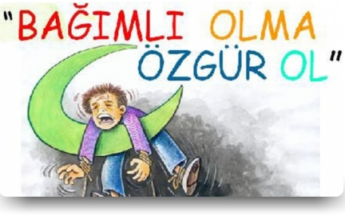

- Bağımlı iseniz???

- Sürekli olarak madde kullanıyorsanız size profesyonel destek verecek birisiyle temasa geçmelisiniz. Tedavi olmak için Diyarbakır Sağlık Müdürlüğüne veya Devlet ve Dicle Üniversitesi Hastanelerinin Psikiyatri Kliniklerine başvurabilirsiniz.

